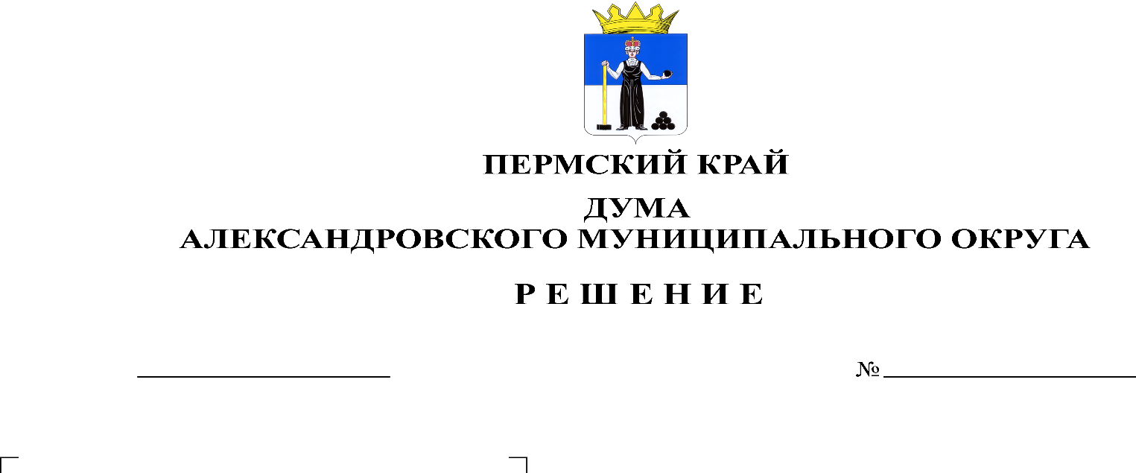
О бюджете Александровского муниципального округа Пермского края на 2024 год и на плановый период 2025 и 2026 годов

416
21.12.2023

Статья 1
1. Утвердить основные характеристики бюджета округа на 2024 год:
1) прогнозируемый общий объем доходов бюджета округа в сумме 1 172 636 285,12 рублей;
2) общий объем расходов бюджета округа 1 172 636 285,12 рублей:
3) профицит (дефицит) бюджета округа 0,00 рублей.
2. Утвердить основные характеристики бюджета округа на 2025 год и на 2026 год:
1) прогнозируемый общий объем доходов бюджета округа на 2025 год в сумме 928 913 147,67 рублей, на 2026 год в сумме 850 537 615,68 рублей;
2) общий объем расходов бюджета округа на 2025 год в сумме 928 913 147,67 рублей, в том числе условно утвержденные расходы в сумме 19 244 420,58 рублей, и на 2026 год в сумме 850 537 615,68 рублей, в том числе условно утвержденные расходы в сумме 29 438 139,92 рублей.
3) профицит (дефицит) бюджета округа на 2025 год в сумме 0,00 рублей, на 2026 год в сумме 0,00 рублей.

Статья 2
Установить, что средства, поступающие во временное распоряжение органов местного самоуправления Александровского муниципального округа Пермского края и казенных учреждений округа в соответствии с законодательными и иными нормативными правовыми актами Российской Федерации, учитываются на лицевых счетах, открытых им в Финансовом управлении администрации Александровского муниципального округа Пермского края, в порядке, установленном Финансовым управлением администрации Александровского муниципального округа Пермского края.

Статья 3
Утвердить доходы бюджета по группам, подгруппам, статьям классификации доходов бюджетов на 2024-2026 годы согласно приложению 1 к настоящему решению.
Установить, что муниципальные унитарные предприятия округа перечисляют в 2024 - 2026 годах 100% прибыли, остающейся после уплаты налогов и иных обязательных платежей, в доход бюджета округа в течение 60 рабочих дней со дня принятия решения комиссией по оценке деятельности муниципальных учреждений (предприятий) администрации Александровского муниципального округа Пермского края.
Установить, что плата за негативное воздействие на окружающую среду, зачисленная в бюджет Александровского муниципального округа Пермского края, направляется на выявление и оценку объектов накопленного вреда окружающей среде и (или) организацию работ по ликвидации накопленного вреда окружающей среде.

Статья 4
1. Утвердить распределение бюджетных ассигнований по целевым статьям (муниципальным программам и непрограммным направлениям деятельности), группам видов расходов классификации расходов бюджета на 2024-2026 годы согласно приложению 2 к настоящему решению.
2. Утвердить ведомственную структуру расходов бюджета на 2024-2026 годы согласно приложению 3 к настоящему решению.

Статья 5
Утвердить общий объем бюджетных ассигнований на исполнение публичных нормативных обязательств на 2024 год в сумме 7 285 533,72 рублей, на 2025,2026 годы в сумме 7 627 588,08 рублей ежегодно.

Статья 6
1.Установить, что получатель средств бюджета округа при заключении договоров (муниципальных контрактов) на поставку товаров, выполнение работ, оказание услуг вправе предусматривать авансовые платежи:
в размере 100 % суммы договора (муниципального контракта) - по договорам (муниципальным контрактам) о поставке товаров, работ, услуг на сумму до 100 000,00 рублей, об оказании услуг связи, об информационном обслуживании топливных карт, о подписке на печатные издания, о приобретении горюче-смазочных материалов, авиа- и железнодорожных билетов, об обучении на курсах повышения квалификации и семинарах, об оплате путевок на санаторно-курортное лечение, по договорам обязательного страхования гражданской ответственности владельцев транспортных средств;
в размере до 30 % суммы договора (муниципального контракта), если иное не предусмотрено действующим законодательством, - по остальным договорам (муниципальным контрактам).
2. Установить, что за счет средств бюджета округа могут предоставляться субсидии:
1) юридическим лицам (за исключением субсидий муниципальным учреждениям), индивидуальным предпринимателям, физическим лицам – производителям товаров (работ, услуг) на безвозмездной и безвозвратной основе в целях возмещения недополученных доходов и (или) финансового обеспечения (возмещения) затрат в связи с производством (реализацией) товаров (работ, услуг);
2) некоммерческим организациям, не являющимся бюджетными и автономными учреждениями, в том числе в соответствии с договорами (соглашениями) на оказание муниципальных услуг физическим и (или) юридическим лицам.
Порядки и случаи предоставления субсидий, предусмотренных настоящей статьей, устанавливаются нормативными правовыми актами администрации Александровского муниципального округа Пермского края.
3. Установить, что казначейскому сопровождению подлежат следующие средства, предоставляемые из бюджета муниципального образования «Александровский муниципальный округ» Пермского края:
1) расчеты по муниципальным контрактам на выполнение работ, оказание услуг, заключаемым на сумму 100 000 000,00 рублей и более, расчеты по контрактам (договорам) на выполнение работ, оказание услуг, заключаемым на сумму 100 000 000,00 рублей и более муниципальными бюджетными и автономными учреждениями;
2) субсидии юридическим лицам (за исключением субсидий муниципальным бюджетным и автономным учреждениям) на сумму более 100 000 000,00 рублей на выполнение работ по строительству объектов капитального строительства общественной инфраструктуры Александровского муниципального округа Пермского края;
3) авансовые платежи в размере более 50 000 000,00 рублей по муниципальным контрактам (договорам) о поставке товаров, выполнении работ, оказании услуг.

Статья 7
Утвердить объем резервного фонда администрации Александровского муниципального округа Пермского края на 2024 - 2026 годы в размере 1 000 000,00 рублей ежегодно.

Статья 8
Утвердить объем межбюджетных трансфертов, получаемых из других бюджетов бюджетной системы Российской Федерации, на 2024 год в сумме 945 784 657,44 рублей согласно приложению 4 к настоящему решению, на 2025 год в сумме 731 965 877,77 рублей и на 2026 год в сумме 646 294 617,86 рублей согласно приложению 5 к настоящему решению.

Статья 9
1.Установить, что в 2024 году и в плановом периоде 2025 и 2026 годов муниципальные гарантии за счет средств бюджета Александровского муниципального округа Пермского края не предоставляются.
Утвердить Программу муниципальных гарантий Александровского муниципального округа Пермского края на 2024 год и плановый период 2025-2026 годов согласно приложению 6 к настоящему решению.
2. Утвердить Программу муниципальных внутренних заимствований Александровского муниципального округа Пермского края на 2024 год согласно приложению 7 к настоящему решению, на 2025-2026 годы согласно приложению 8 к настоящему решению.
3. Установить верхний предел муниципального внутреннего долга Александровского муниципального округа Пермского края:
1) на 01.01.2025 года в сумме 0,00 рублей, в том числе верхнего предела долга по муниципальным гарантиям Александровского муниципального округа Пермского края в сумме 0,0 рублей;
2) на 01.01.2026 года в сумме 0,0 рублей, в том числе верхнего предела долга по муниципальным гарантиям Александровского муниципального округа Пермского края в сумме 0,0 рублей;
3) на 01.01.2027 года в сумме 0,0 рублей, в том числе верхнего предела долга по муниципальным гарантиям Александровского муниципального округа Пермского края в сумме 0,0 рублей.
4. Установить объем расходов на обслуживание муниципального долга на 2024 год в сумме 2 737,70 рублей, на 2025, 2026 годы в сумме 0,0 рублей ежегодно.

Статья 10
Утвердить источники финансирования дефицита бюджета на 2024-2026 годы согласно приложению 9 к настоящему решению.

Статья 11
Утвердить объем бюджетных ассигнований муниципального дорожного фонда Александровского муниципального округа Пермского края на 2024 год в сумме 66 807 007,65 рублей, на 2025, 2026 годы в сумме 65 390 707,65 рублей ежегодно.
Утвердить объем дотации на выравнивание бюджетной обеспеченности муниципальных округов, городских округов, направляемой на формирование муниципального дорожного фонда Александровского муниципального округа Пермского края на 2024год в сумме 30 944 607,65 рублей, на 2025 год в сумме 30 645 507,65 рублей, на 2026 год в сумме 30 294 907,65 рублей.
Утвердить распределение средств муниципального дорожного фонда Александровского муниципального округа Пермского края на 2024 год согласно приложению 10 к настоящему решению, на 2025-2026 годы согласно приложению 11 к настоящему решению.

Статья 12
Утвердить распределение средств на осуществление бюджетных инвестиций в форме капитальных вложений в объекты муниципальной собственности Александровского муниципального округа Пермского края на 2024-2026 годы согласно приложению 12 к настоящему решению.

Статья 13
Установить, что расходы бюджета Александровского муниципального округа Пермского края могут быть увязаны с определенными доходами бюджета в части, касающейся:
безвозмездных поступлений от физических и юридических лиц, имеющих целевое назначение;
субсидий, субвенций, иных межбюджетных трансфертов, имеющих целевое назначение, в том числе их остатков, не использованных на начало текущего финансового года;
отдельных видов неналоговых доходов в соответствии с законодательством.

Статья 14
Установить, что нормативные правовые акты, влекущие дополнительные расходы за счет средств бюджета округа или сокращение доходов бюджета округа, принимаются только при наличии соответствующих источников дополнительных поступлений в бюджет округа или сокращении расходов по конкретным статьям бюджета округа.

Статья 15
- Увеличить фонд оплаты труда работников муниципальных учреждений, финансируемых из бюджета округа, с учетом необходимости обеспечения уровня целевых показателей, установленных указами Президента Российской Федерации от 07.05.2012 № 597, от 01.06.2012 № 761, в отношении следующих категорий работников:
1) педагогических работников муниципальных учреждений дополнительного образования детей;
2) работников муниципальных учреждений культуры.
2. Увеличить размеры тарифных ставок, окладов (должностных) окладов работников муниципальных учреждений, финансируемых за счет средств бюджета Александровского муниципального округа Пермского края, с 01.01.2024 на 8,3%, с 01.10.2024 на 4,9 %, за исключением работников учреждений, для которых настоящей статьей установлены иные размеры увеличения фонда оплаты труда;
3. Увеличить (проиндексировать) размеры окладов денежного содержания лиц, замещающих муниципальные должности, муниципальных служащих Александровского муниципального округа Пермского края, работников, замещающих должности, не являющиеся должностями муниципальной службы Александровского муниципального округа Пермского края, с 01.01.2024 на 8,3%, с 01.10.2024 на 4,9 %.
4. Увеличить (проиндексировать) размеры ежемесячных окладов за классный чин муниципальных служащих Александровского муниципального округа Пермского края с 01.01.2024 на 8,3%, с 01.10.2024 на 4,9 %.
5. Увеличить (проиндексировать) пенсии за выслугу лет лицам, замещавшим муниципальные должности Александровского муниципального округа, Александровского муниципального района, Александровского городского поселения, Яйвинского городского поселения, Всеволодо-Вильвенского городского поселения, Скопкортненского сельского поселения с 01.01.2024 на 8,3%, с 01.10.2024 на 4,9 %.

Статья 16
Настоящее решение вступает в силу со дня его официального опубликования и распространяется на правоотношения, возникшие с 01 января 2024 г.

Статья 17
Опубликовать настоящее решение в газете «Боевой путь» и разместить его полный текст, состоящий из настоящего решения и приложений 1-12, указанных в статьях 3,4,8,9,10,11,12 настоящего решения соответственно, в сетевом издании официальный сайт Александровского муниципального округа Пермского края (www.aleksraion.ru).
Решение о бюджете подлежит официальному опубликованию не позднее 10 дней после его подписания в установленном порядке.

Председатель Думы
Александровского муниципального округа Л.Н. Белецкая

Глава муниципального округа –
глава администрации Александровского
муниципального округа О.Э. Лаврова

